Šance pro turismus v Horních Rakousích a v jižních Čechách

Turistická situace v Horních Rakousích

Ve spolkové zemi Horní Rakousy představuje turismus důležité hospodářské odvětví. S více než 6,5 milionu noclehů, 2 miliony příjezdy za rok a stále stoupajícími obraty se turismus počítá v současnosti k nejdůležitějším pilířům ekonomiky v Horních Rakousích. Obraty z turismu v Horních Rakousích činily v průměru za rok 2002 přibližně 618 mil. Euro (odhad WIFO). Hornorakouské obraty z turismu vzrostly v létě 2003 o 5,5 %, v zimě 03/04 o přibližně 3,5 %. K tomu se přidává ještě pro domácí ekonomiku stejně důležitý výletní turismus. Tak utratí třeba jenom samotní Hornorakušané přibližně 185 milionů Euro v zimě a přibližně 160 milionů Euro v létě za jednodenní výlety ve vlastní spolkové zemi.

Turistický trh budoucnosti ve východní Evropě

Doposud stráví ročně přibližně 20.000 Čechů svoji dovolenou v Horních Rakousích. Noclehy při tom uskutečněné (téměř 50.000) představují podíl ve výši 0,8 procenta na celkových noclezích v Horních Rakousích (nebo 2 procenta na celkových noclezích cizinců). Upřednostňovány jsou hotelové provozy 2/1 hvězdičkové a 3 hvězdičkové kategorie, v určitém podílu se rezervují i vyšší hotelové kategorie v oblasti 4/5 hvězdiček, jakož i ubytování v soukromí a v kempech. U českých hostů jsou obzvlášť oblíbené destinace na jihu Horních Rakous (Salzkammergut, Pyhrn-Priel), převážně v zimní sezóně. Počty noclehů během zimních měsíců se vyvíjejí dlouhodobě velmi pozitivně, příkladně od roku 1997 se jedná o nárůst o téměř 32 procent.

Horní Rakousy v tepu dovolenkových trendů

Trend vedoucí k rozhodování o dovolené podle témat včas rozeznalo hornorakouské turistické odvětví „Příručkou pro turismus a ekonomii volného času v Horních Rakousích“. „Cestovatel nehledá podle destinací, ale podle obsahu, a to stále více přes Internet“ uvádí se na stránkách mezinárodních badatelů v oblasti trendů. Individuální zájmy stojí v popředí rozhodování o volném čase, která se na základě zkušeností přijímají ve stále kratším čase. Cestovatelské chování, jako třeba také doba dovolené, se změnilo. Host zůstává v Horních Rakousích zatím průměrně 3,3 dne. To znamená, že zůstává kratší dobu, ale zato přijíždí do země na Ennsu častěji.

Potenciál šancí pro Horní Rakousy a jižní Čechy je ve společných turistických projektech

Pro turismus v Horních Rakousích se otevřela spousta šancí s ohledem na rozšíření EU. Potenciál rozvoje je v dodatečných produktových a marketingových synergiích přesahujících rámec jedné země, které je třeba vypracovat společně s jižními Čechami. Právě podél bývalé „železné opony“ se na obou stranách hranice zachovaly téměř nedotčené přírodní skvosty. Tento jedinečný prostor pro odpočinek si ale právě proto vyžaduje jemné a opatrné otevření se turistům.

Aby se vytvořil nezbytný „turistický hardware“ pro nabídku přesahující hranice, jsou zapotřebí především investice do infrastruktury. Zvláštní význam přitom přísluší kompletní a přehledné informaci a ukazatelům směru. Zde se také požaduje rozsáhlá poradenské kompetentnost turistických svazů a osob nabízejících v oblasti turismu vůči hostu. Kromě informačních přehledných tabulí a podrobného značení cyklistických stezek a cest pro pěší se toto týká také výstavby odpočívadel, míst pro odstavení jízdních kol a parkovišť.

Vyčerpat potenciál pro spolupráci s Českem

V příhraničním programu sjednaném hornorakouskými a jihočeskými politickými špičkami byly stanoveny také stěžejní body v oblasti turismu, jako například otevření dalších hraničních přechodů určených pro turismus, jednotné značení hraničních přechodů, vzdělávání v oblasti turismu přesahujícím hranice nebo produktové a marketingové projekty přesahující rámec jedné země.

V rámci tiskové konference v Českých Budějovicích podepsali zástupci jihočeských a hornorakouských turistických organizací před nedávnem smlouvu o spolupráci. Přitom se stanovily mimo jiné následující aktivity:

- Čeští kolegové v oblasti turismu mohou využívat nabídku seminářů od OÖ. Tourismus.
- Hornorakouský a český materiál pohlednic bude zohledňovat také sousední regiony.
- Vzájemná inzerce ve výletním styku.
- Propojení internetových stránek odkazy.

Kromě toho pracuje turismus v Horních Rakousích a v jižních Čechách společně na následujících projektech EU:

- Putování-procházky-wellness v oblasti Mühlviertel a v jižních Čechách. Nejlépe zavedený projekt EU v oblasti Mühlviertel se nyní rozšířil také na oblast jižních Čech, české hotely se zapojují do tvorby paušálů za dovolené.
- Také prodejní brožury pro skupinové cestování OÖ. Touristik obsahují nabídky v jihočeském regionu (Český Krumlov, České Budějovice, atd.).
- Kulturní turismus "Literární mistrovská díla" ve vztahu k Adalbertu Stifterovi a Schwarzenbergskému plavebnímu kanálu.
- K tomu existují úvahy o cyklistice na Vltavě přesahující rámec hranic, popř. o propojení nabídky příhraničních cyklostezek s jižními Čechami.

Nadto se v oblasti Mühlviertel a v jižních Čechách stará nový systém informačních pilířů o poskytování ještě lepšího servisu hostům. Dva informační pilíře ve Freistadtu a v Bad Leonfeldenu jsou již v provozu. Další informační pilíře se plánují v oblasti Šumavy a na Lipně, zbývající tři budou umístěny v roce 2005. V těchto telefonních budkách se dají stáhnout z Internetu informace o dovolené a volném čase, odeslat, e-maily nebo hned sáhnout po telefonním sluchátku a zamluvit si svůj hotelový pokoj. Informace v německém a českém jazyce sahají od popisů turistických stezek, přes detaily specifické pro daný region, až po vyhledávání pokojů. V rámci projektu EU " Putování-procházky-wellness" rozvoj a technická realizace tohoto záměru bude v příštích třech letech financována společností OÖ. Tourismus z peněz spolkové země.

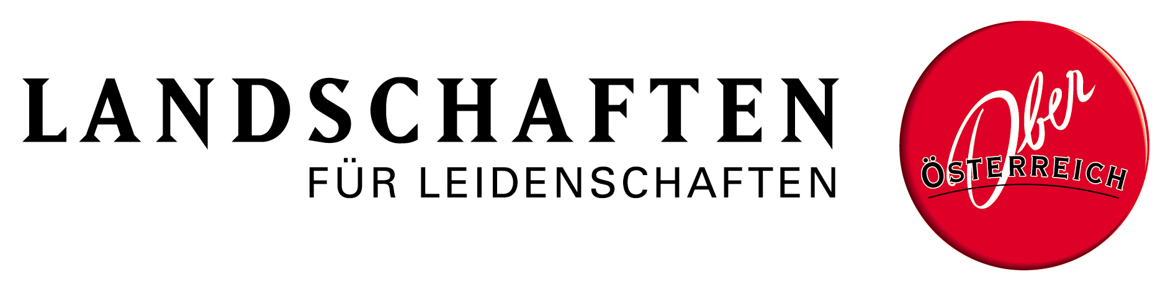
Elisabeth Kierner
Komunikace s podniky
OÖ. Tourismus

